Anglerverein Borken e. V. informiert:
Sonnenbarsch, Koi und Co., viele dieser Fische sehen gut aus und finden in vielen Gartenteichen und Aquarien eine Heimat. Leider passiert es immer häufiger, dass diese Tiere in unseren Gewässern ausgesetzt werden und hier den heimischen Arten das Leben schwer machen oder diese sogar ganz verdrängen.
Der Koi (Cyprinus rubrofuscus) zum Beispiel ist ein japanischer Verwandter unseres europäischen Karpfens, jedoch bringt der Koi den Koi-Herpes-Virus in die Gewässer. Dieser Virus ist höchst ansteckend und oft tödlich für Karpfen und karpfenartige Fische. (Atlas der Fische Hessens, Seite 172)

Genau wie der Koi wurde auch der Sonnenbarsch (Lepomis gibbosus) durch fahrlässige Fremdeinwirkung in unsere heimischen Gewässer eingebracht.

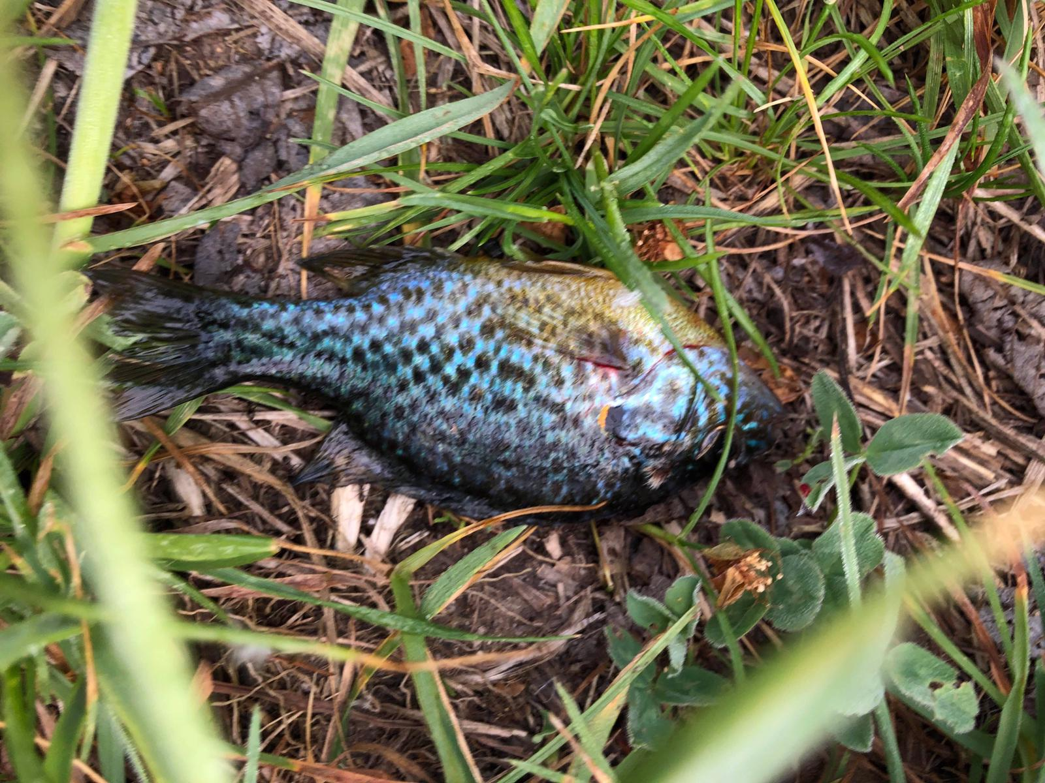

Aktuell bereitet uns der Sonnenbarsch im Altarm der Olmes große Probleme. Sonnenbarsche sind Raubfische und drängen hier heimische Fischarten zurück und vermehren sich überproportional zu diesen. In dem Altarm kann man bereits nur noch wenige andere Fische fangen.
Aus diesem Grund bitten wir darum, keinerlei Fische und andere Tiere, sowie Pflanzen in unsere heimischen Gewässer einzusetzen. Es können dadurch unüberschaubare Schäden für die heimische Tier- und Pflanzenwelt entstehen.

